

UNIVERSIDAD TÉCNICA PARTICULAR DE LOJA

CIENCIAS DE LA COMPUTACIÓN

PRACTICA SOBRE MANEJO DE GIT

INTRODUCCIÓN A LA PROGRAMACIÓN

Eric Alvarado

Ing. Eduardo Encalada

LOJA

2019

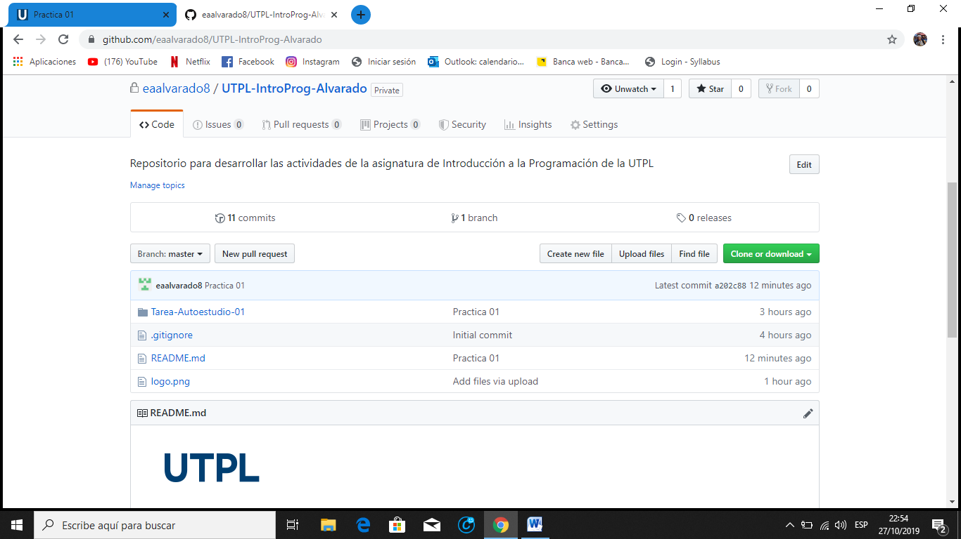

<https://github.com/eaalvarado8/UTPL-IntroProg-Alvarado>